Capítulo 7
Suporte ao Sistema Operacional

7.1 As respostas são as mesmas para os itens a) e b). Assuma que embora as operações do processador não possam ser sobrepostas, as operações de I/O podem.

1 job: TAT = NT utilização do processador = 50%
2 jobs: TAT = NT utilização do processador = 100%
4 jobs: TAT = (2N -1) NT utilização do processador = 100%

7.2 Programas tipo I/O bound usam relativamente pouco tempo de processador e são entretanto favorecidos pelo algoritmo. Contudo, se a processo é do tipo processor-bound é negado tempo de processador suficientemente longo, o mesmo algoritmo irá garantir ao processador àquele processo desde que ele não tenha usado o processador em um passado recente. Todavia, um processo processor-bound não será permantemente negado o acesso.

7.3 A memória principal pode armazenar 5 páginas. O tamanho do array é de 10 páginas. Se o array for armazenado em linhas, cada yna das 10 páginas serão trazidas para a memória pelo menos uma vez. Se for armazenada em colunas, cada linha é distribuída entre todas as dez páginas, e cada página será trazida em 100 vezes (uma para cada linha de cálculo).

7.4 a. Converter um endereço binário em um número de página virtual e offset; usar VPN como um índice na tabela de páginas; extrair o número do frame da página; concatenar o offset para obter o endereço de memória físico
b. (i) 1052 = 1024 + 28 mapeia para VPN 1 em PFN 7,7 x 1024 + 28 = 7196
(ii) 2221 = 2* 1024 + 173 mapeia para VPN 2, falha de página
(iii)5499 = 5 x 1024 + 379 mapeia para VPN 5 em PFN 0, 0 x 1024 + 379 = 379

7.5 Com um tamanho muito pequeno de página, há dois problemas: (1) Como muito poucos dados são trazidos para cada página, faz-se muito uso do I/O para trazer muitas páginas pequenas. (2) A sobrecarga (tamanho da tabela de páginas, comprimento do campo do número de página) será desproporcionalmente alto.
Se as páginas forem muito grandes, a memória principal será desperdiçada porque o princípio da localidade sugere que somente uma pequena parte de uma página grande será usada.
7.6 Um total de quinze páginas são acessadas; as taxas de hit são:
N | Taxa
1 | 0/15
2 | 0/15
3 | 2/15
4 | 3/15
5 | 5/15
6 | 8/15
7 | 8/15
8 | 8/15

7.7 A principal vantagem é uma economia em espaço físico de memória. Isso ocorre por duas razões: (1) Uma tabela de página de usuário pode ser paginada em uma memória somente quando isto é necessário. (2) O sistema operacional pode alocar tabelas de páginas de usuário dinamicamente, criando uma única quando o processo é criado.
Claro que há uma desvantagem: a translação de endereço requer trabalho extra.

7.8 Na média, p / 2 palavras são gastas na última página. Portanto, a sobrecarga total ou de gasto é w = p / 2 + s / p. Para encontrar o mínimo, faça a primeira derivada para 0.

Fonte: [TANE90]

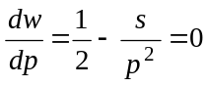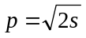

7.9 Há três casos a considerar:

Localidade da palavra acessada | Probabilidade | Tempo total de acesso em ns
No cache | 0,9 | 20
Não no cache, mas na memória principal | (0,1) (0,6) = 0,06 | 60 + 20 = 80
Nem no cache nem na memória principal | (0,1) (0,4) = 0,04 | 12 ms + 60 + 20 = 12000080

Então, o tempo médio de acesso seria:

Avg = (0,9) (20) + (0,06) (80) + (0,04)(12000080) = 480026 ns
7.10
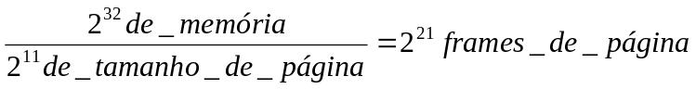

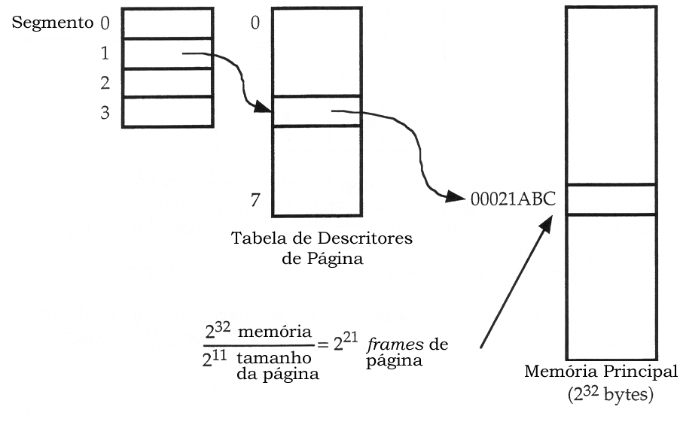

- 8 x 2K = 16K
- 16K x 4 = 64K
c. 2³² = 4Gbytes

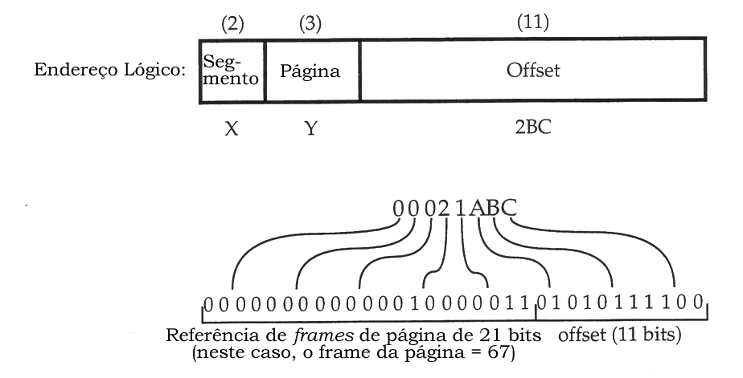

7.11
- O endereço físico inicial de um segmento é sempre igualmente divisível por 1048, i.é., seus 11 bits mais da direita são sempre 0.
- O máximo espaço de endereçamento lógico = 2⁹ = 512 segmentos ( x 2²² bytes/segmento) = 2³¹ bytes
- Formato do endereço lógico:

Número do segmento (9) | Offset (22)

- Entradas na tabela de mapeamento: 2⁹ = 512
- Número de unidades de manipulação de memória necessárias = 4.
- Cada número de segmento de 9 bits vão para uma MMU; 7 bits são necessários para uma tabela de 128 entradas, os outros dois bits mais significativos são decodificados para selecionar a MMU.
- Cada entrada na tabela tem tamanho de 22 bits.

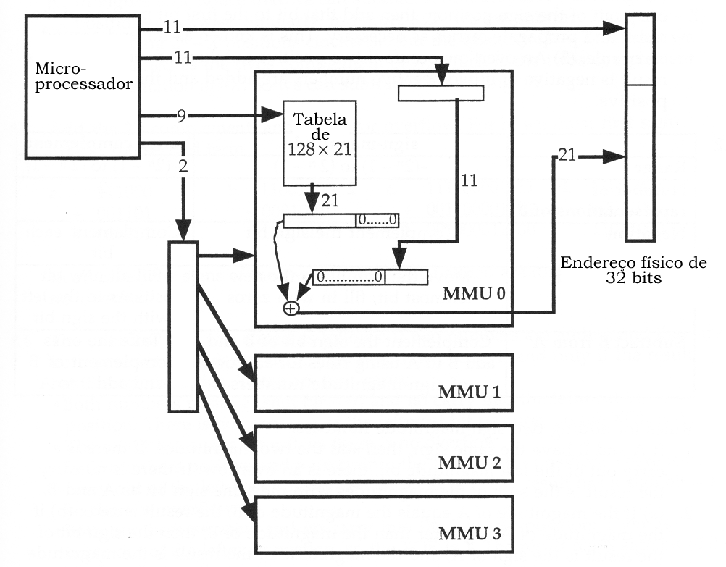
7.12 a.
Número da página (5) | Offset (11)

b. 32 entradas, cada entrada com 9 bits de largura.
Se o número total de entradas permanece em 32 e o tamanho da página não muda, então cada entrada passa a ter largura de 8 bits.

